NÁVRH

Nariadenie vlády

Slovenskej republiky

z ............. 2020,

ktorým sa vyhlasuje chránený areál Panské lúky

Vláda Slovenskej republiky podľa § 21 ods. 1 a 4 zákona č. 543/2002 Z. z. o ochrane prírody a krajiny v znení neskorších predpisov (ďalej len „zákon“) nariaďuje:

§ 1

(1) Vyhlasuje sa chránený areál Panské lúky (ďalej len „chránený areál“). Súčasťou chráneného areálu je územie európskeho významu SKUEV0095 Panské lúky podľa osobitného predpisu.)

(2) Chránený areál sa nachádza v okrese Nové Zámky v katastrálnom území Tvrdošovce. Celková výmera chráneného areálu je 68,81 ha.

(3) Hranica chráneného areálu je vymedzená v prílohe č. 1. Hranica chráneného areálu vymedzená geometrickým určením a polohovým určením sa vyznačuje v katastri nehnuteľností. Mapa a grafické podklady, v ktorých je zakreslená hranica chráneného areálu, sú uložené v Štátnom zozname osobitne chránených častí prírody a krajiny a na Okresnom úrade Nové Zámky.

(4) Ciele starostlivosti o chránený areál, opatrenia na ich dosiahnutie a zásady využívania územia upravuje program starostlivosti o chránený areál podľa § 54 ods. 5 zákona.

§ 2

Účelom vyhlásenia chráneného areálu je zabezpečenie priaznivého stavu predmetu ochrany chráneného areálu uvedeného v prílohe č. 2.

§ 3

Na území chráneného areálu platí tretí stupeň ochrany podľa § 14 zákona.

§ 4

Toto nariadenie vlády nadobúda účinnosť 1. septembra 2020.
Príloha č. 1
k nariadeniu vlády č. ... /Z. z.

VYMEDZENIE HRANice CHRÁNENÉHO AREÁLU

Územie chráneného areálu je vymedzené podľa katastrálnych máp vygenerovaných z VGI súborov so stavom katastra nehnuteľností k 1. júlu 2020, z ktorých bola hranica chráneného areálu prenesená do digitálnej Základnej mapy Slovenskej republiky (SVM50) v mierke 1:50 000.
Popis hranice chráneného areálu

Územie je tvorené z dvoch častí v intraviláne obce Tvrdošovce a na jeho severozápadnom okraji v okolí Jatovského kanála.
Prvú časť tvorí plocha lichobežníkového tvaru pri Ráczovom jazierku a kopíruje hranice parcely č. 3252/2. Severnú hranicu tvorí bezmenný melioračný kanál tiahnuci sa zo západu na východ po východný cíp územia pri rodinných domoch. Odtiaľ sa vracia popri záhradách na juhovýchod, z juhovýchodnej strany obchádza Ráczovo jazierko a po 200 m sa stáča k východiskovému bodu pri melioračnom kanáli.
Druhú časť územia tvoria bývalé trávnaté pasienky severozápadne od Tvrdošoviec pri železničnej trati. Hranica začína od prístupovej cesty k územiu, 130 m juhozápadne od trigonometrického bodu 113,4, odtiaľ sa láme na juhozápad po železničnú trať. Na severozápade popri železničnej trati obchádza topoľový lesík a nepravidelnou líniou pokračuje 900 m na severozápad medzi železničnou traťou a Jatovským kanálom. Hranica sa odtiaľ láme na juhovýchod a po 750 m sa opäť lomí na juhovýchod kopírujúc hranice parcely č. 3307. Tu obchádza budovu trafostanice, odtiaľ po 70 m pokračuje juhovýchodným smerom k východiskovému bodu.

Zoznam parciel chráneného areálu

Okres Nové Zámky

Katastrálne územie Tvrdošovce:
3252/2, 3254, 3290, 3294/1, 3294/2, 3307, 3352/2 – časť, 3354/1 – časť, 3355 – časť, 3357/2, 3357/3, 3357/15 – časť, 3357/16, 3357/17, 3357/20, 3357/21, 3357/22, 3357/23, 3361/5, 3435/1 – časť (podľa registra C katastra nehnuteľností so stavom k 1. júlu 2020).

Mapa hranice chráneného areálu (SKUEV0095 Panské lúky)

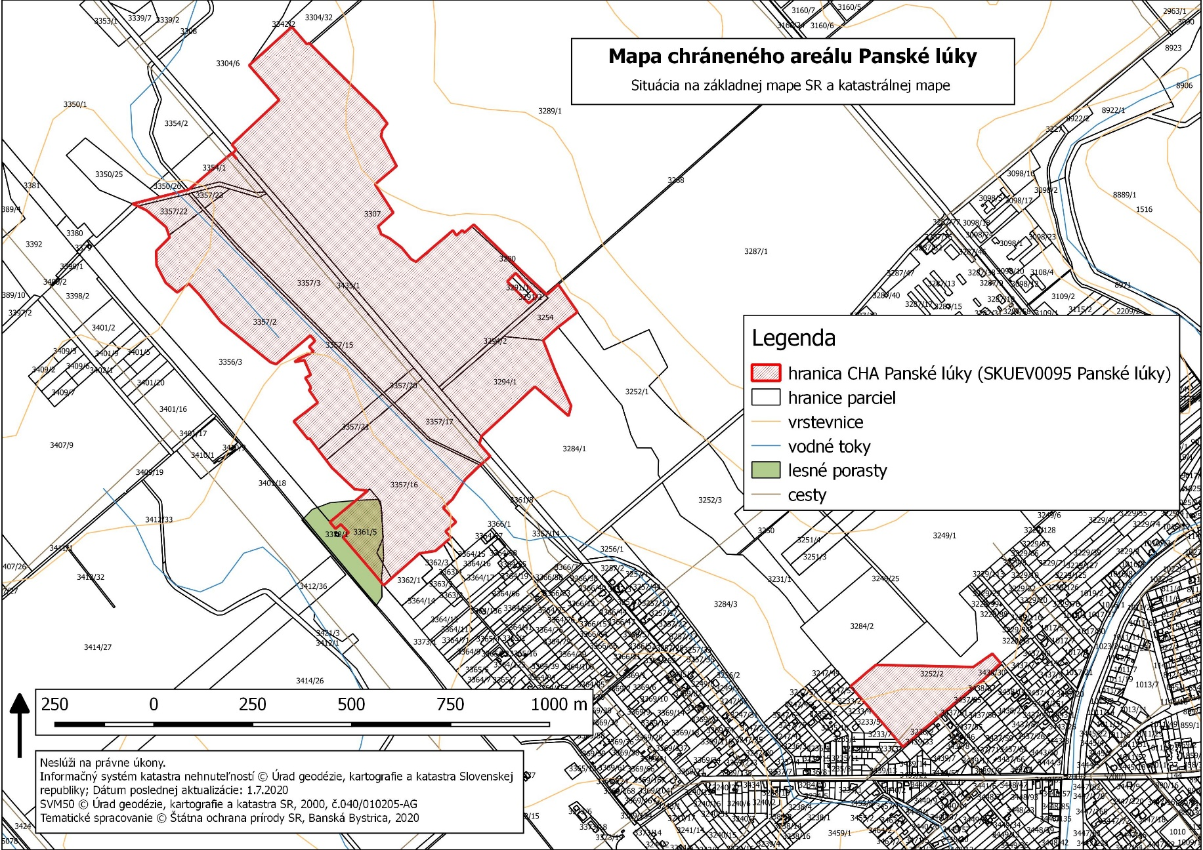

Technickým podkladom na zápis priebehu hranice chráneného areálu do katastra nehnuteľností je zjednodušený operát geometrického plánu.

Mapu chráneného areálu možno nájsť v Komplexnom informačnom a monitorovacom systéme na webovom sídle:
http://www.biomonitoring.sk/InternalGeoportal/ProtectedSites/EuropeanSitesMap?SearchText=SKUEV0095&CATEGORY=21

Príloha č. 2
k nariadeniu vlády č. ... /Z. z.

Predmet ochrany CHRÁNENÉHO AREÁLU

Biotopy európskeho významu: Sl3 Panónske slané stepi a slaniská (1530*) a Sl1 Vnútrozemské slaniská a slané lúky (1340*).

Biotopy druhov rastlín národného významu: gáfrovka ročná (Camphorosma annua), palina slanomilná rozložitá (Artemisia santonicum subsp. patens), steblovec močiarny (Puccinelia limosa), skorocel prímorský (Plantago maritima), astrička panónska (Tripolium pannonicum), prerastlík najtenší (Bupleurum tenuissimum), skrytka ostnatá (Crypsis aculeata), pakolenec obrúbený (Spergularia media), pakolenec slanomilný (Spergularia salina).

Biotopy druhov živočícha európskeho významu: kunka červenobruchá (Bombina bombina).

Biotopy druhov živočíchov národného významu: ropucha zelená (Bufo viridis), rosnička zelená (Hyla arborea).

Poznámky:
Podľa § 2 ods. 2 písm. t) zákona je prioritný biotop biotop európskeho významu, ktorého ochrana má zvláštny význam vzhľadom na podiel jeho prirodzeného výskytu v Európe. Prioritné biotopy sú označené symbolom *.
Biotopy európskeho významu sú označené v súlade s prílohou č. 1 časť B k vyhláške Ministerstva životného prostredia Slovenskej republiky č. 24/2003 Z. z., ktorou sa vykonáva zákon č. 543/2002 Z. z. o ochrane prírody a krajiny v znení neskorších predpisov.
Druhy európskeho významu a druhy národného významu sú označené v súlade s prílohou č. 4 a prílohou č. 5 k vyhláške Ministerstva životného prostredia Slovenskej republiky č. 24/2003 Z. z., ktorou sa vykonáva zákon č. 543/2002 Z. z. o ochrane prírody a krajiny v znení neskorších predpisov.

) Výnos Ministerstva životného prostredia Slovenskej republiky č. 3/2004-5.1 zo 14. júla 2004, ktorým sa vydáva národný zoznam území európskeho významu v znení neskorších predpisov (oznámenie č. 450/2004 Z. z.).

